Opis przedmiotu zamówienia

Przedmiotem zamówienia jest zakup gabloty na sztandar, witryny na kółkach oraz 8 szt. ramek na zdjęcia.

Szczegółowy opis przedmiotu zamówienia:

1.Gablota na sztandar:
- ilość: 1szt.;
- rozmiar: 150x130x10cm;
- przestrzeń użytkowa: 144x124x7cm;
- przeznaczenie: do wewnątrz;
- gablota na sztandar wykonana w całości z aluminium anodowanego na srebro;
- narożniki plastikowe;
- drzwi: bezpieczne szkło akrylowe w ramie aluminiowej unoszone do góry, zamykane
na dwa zamki;
- tło białe;
- w zestawie haki do zamontowania sztandaru z drzewcem

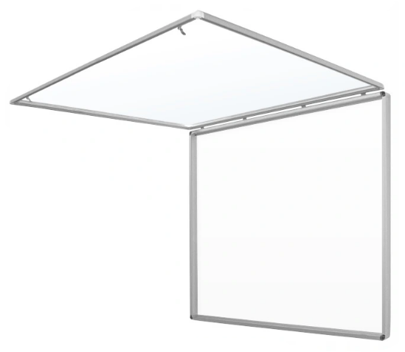

2.Ramka na zdjęcia:
- ilość: 8szt.;
- rozmiar: 57x86cm;
- kolor: czarny;
- ramka na 24 zdjęcia;
- ramka przystosowana do powieszenia pionowo i poziomo;
- materiał: tworzywo sztuczne;
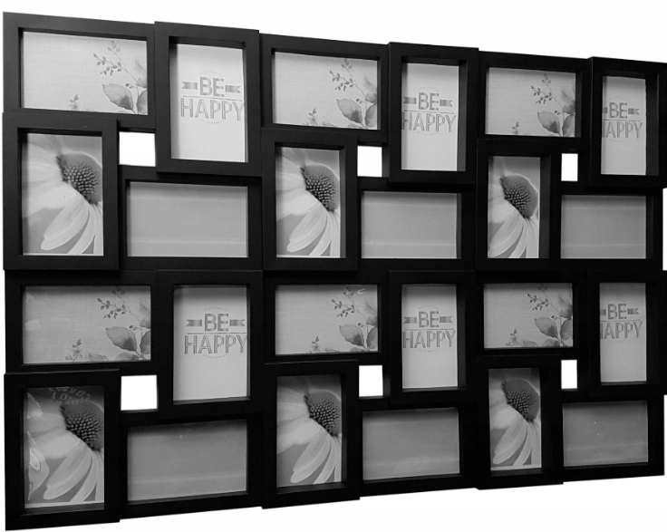

3.Witryna na kółkach:
- ilość: 1 szt.
- rozmiar: 49x68x177cm
- cokół dolny i górny wykonany z płyty wiórowej laminowanej w kolorze klonu;
- ściany i półki wykonane z szkła hartowanego;
- gablota zamykana na klucz

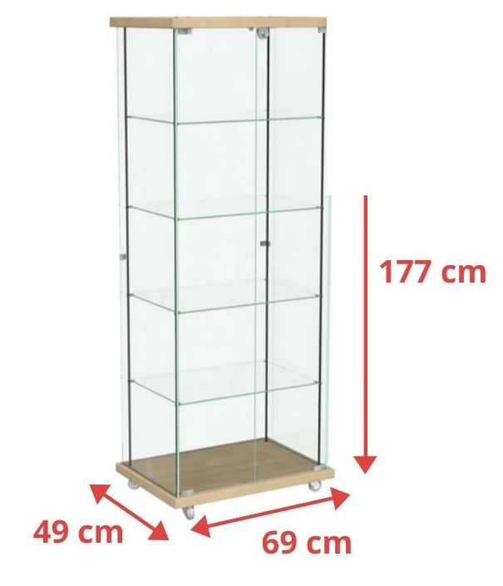
Produkty powinny być odpowiednio zapakowane – zabezpieczone przed porysowaniem, stłuczeniem. W komplecie zestaw montażowy wraz z instrukcją.

